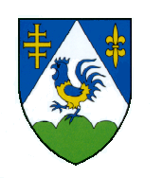 | KOPRIVNIČKO-KRIŽEVAČKA ŽUPANIJA  Upravni odjel za obrazovanje, zdravstvo, socijalnu skrb i hrvatske branitelje  Ulica Antuna Nemčića 5,  48000 Koprivnica  Tel: 048/658-225, pisarnica@kckzz.hr

Izjava 3. (popunjavaju samo podnositeljice zahtjeva koje ne žive u izvanbračnoj ili istospolnoj zajednici)

IZJAVA

kojom ja, _____________________________________ (ime i prezime), OIB:_______________,

rođen/-a _____________________________, _____________________________________,
(datum i mjesto rođenja) (adresa prebivališta)

pod materijalnom i kaznenom odgovornošću:

- izjavljujem kako ne živim u izvanbračnoj ili istospolnoj zajednici.

Ova izjava daje se u svrhu ostvarivanja prava na sufinanciranje troškova medicinski pomognute oplodnje.

U ____________________, ________202__.

POTPIS:

_________________________

